
Russisch


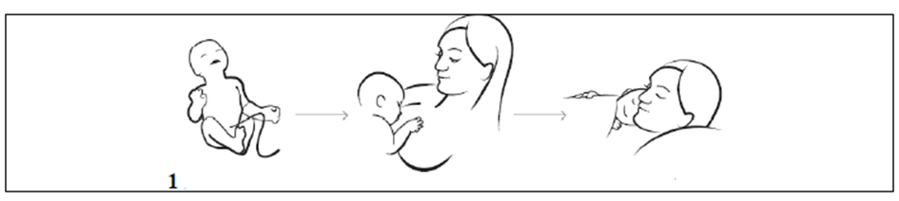
Начинайте кормление грудью с момента рождения ребенка.
Желательно непосредсвенный кожный контакт между матерью и
ребенком.

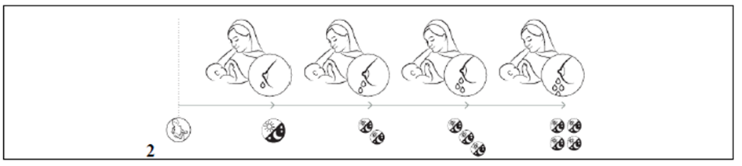
В первые дни ваш ребенок получает молозиво - очень ценное
первое молоко. В небольшом количестве, но достаточном для
укрепления имунной системы вашего ребенка . На третий или
четвертый день молоко прибывает очень быстро и вы возможно
почувствуете напряжение в груди. Это называется застой.


Частые кормления, даже в ночное время гарантируют достаточную
выработку молока


Производство молока зависит от того, сколько молока на самом деле
нужно ребенку. В первые дни подкармливание, жидкости и пустышка
могут нарушить эту связь, и поетому их следует избегать.


Грудное вскармливание является естественным продолжением
беременности. WHO рекомендует исключительно грудное
вскармливание в первые шесть месяцев и продолжение грудного
вскармливания после принятия соответствующего дополнительного
питания до 2 лет при желании обоих матери и ребенка.


Дети показывают, когда им надо есть. Они даже показывают это во сне.
Они становятся беспокойными, двигают головой, сосут и
причмокивают, открывают рот и ищут грудь. Плач является последним
признаком голода.


Прикладывая ребенка к груди, убедитесь что ребенок открывает рот
достаточно широко и захватывает грудь как можно больше.


В течение первых нескольких дней, большинство младенцев теряют в
весе. Ваш ребенок получает достаточно молока, если он опять набирает
своей нопорожденный вес за первые 10 дней, а затем вес постепенно
увеличивается. К 4 месяцам большинство детей весят в два раза больше
чем при рождении.

